Домашнее задание №10-30

1. Определите эквивалентное сопротивление R_{ab} между точками a и b на рисунке. Найдите ток через каждый резистор, если напряжение между точками a и b равно 12 В, R₁ = 12 Ом, R₂ = R₃ = R₄ = R₅ = 6 Ом.
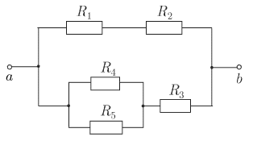
Ответ: R_{ab} = 6 Ом, I₁ = I₂ = I₄ = I₅ = ≈ 0,67 А, I₃ ≈ 1,33 А.

2. Схема электрической цепи показана на рисунке. Внутреннее сопротивление источника тока равно 0,5 Ом, а сопротивление резистора 3,5 Ом. При замкнутой цепи идеальный вольтметр показывает 7 В. Какое значение напряжения показывает вольтметр при разомкнутой цепи?
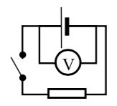
Ответ: 8 В

3. Конденсатор емкостью 2 мкФ присоединен к источнику постоянного тока с ЭДС 3,6 В и внутренним сопротивлением 1 Ом. Сопротивления резисторов R₁ = 4 Ом, R₂ = 7 Ом, R₃ = 3 Ом. Чему равно напряжение между обкладками конденсатора? Каков заряд на верхней обкладке конденсатора?
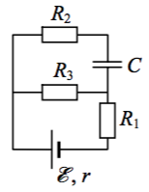

Ответ: 1,35 В; 2,7 мкКл.

4. Конденсатор емкостью C, заряженный до напряжения 4ε, разряжается через резистор с большим сопротивлением R и батарею с ЭДС ε (см. рис.). Определите количество теплоты Q, выделившееся при разрядке конденсатора.
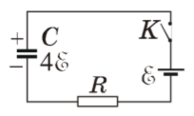
Ответ: 4,5Cε²

5. Конденсатор емкостью C, заряженный до разности потенциалов ε, подключается через большое сопротивление к батарее с ЭДС 5ε (см. рис.). Определите количество теплоты, которое выделится при перезарядке конденсатора.
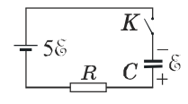
Ответ: 18Cε²

